|  |  |  |
| --- | --- | --- |
| **SEMANA N°:2** | **ASIGNATURA: Educación Matemática** | |
| **GUÍA DE APRENDIZAJE CLASE 6**  **Profesor(a): María López C** | | |
| **Nombre Estudiante:** | | **Curso: 2º Básico** |
| **Unidad: 1** | | |
| **Objetivo de Aprendizaje:**   1. **OA2: Leer números naturales del 0 al 100 y representarlos en forma concreta, pictórica y simbólica.** | | |
| **Recursos de aprendizaje a utilizar:** | | |
| **Instrucciones: en la primera actividad el estudiante debe dibujar la cantidad de elementos que indica el número dado, contar y unir con el número que corresponde, leer y completar números en una tabla y finalmente leer y unir con el número.** | | |

Dibuja 27 elementos.

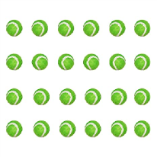Cuenta los elementos y escribe en número que corresponde



Lee y escribe el número.

Lee y une con el número que corresponda.

